Les registres de la langue
Lect. n° 25
- Lis ces 3 textes.

C’est un bonhomme qui se balade avec son gosse. Comme il en a plein les pattes, il se pose sur un banc pour surveiller relax son môme qui cavale dans tous les coins.  Tout à coup, le mioche rapplique vers son paternel et se vautre sur ses genoux. | C’est l’histoire d’un homme qui se promène avec son fils. Comme il commence à être fatigué, il s’assied sur un banc pour surveiller le garçon qui court dans tous les sens.  Tout à coup, l’enfant revient vers son père et s’assied sur ses genoux.
Un père de famille effectue une promenade en compagnie de son fils. Une pointe de fatigue lui alourdissant les jambes, il prend place sur un banc afin de veiller sur sa progéniture.
Tout à coup, celle-ci se précipite vers son géniteur et s’installe sans façon sur ses genoux.

 Ces trois textes racontent-ils la même histoire ? ……………………………………………………

 Ces 3 textes sont-ils identiques ? oui – non – Oui et non.
Pourquoi ? ……………………………………………………………………………………………………………………………….
 Repère dans les 3 textes les différentes façons d’exprimer un mot et une expression.

Texte 1 | Texte 2 | Texte 3
Un bonhomme | Un homme | Un père de famille
…qui se balade

 |  | Une pointe de fatigue lui alourdissant les jambes.
 | Il s’assied sur un banc.
Le gamin qui cavale dans tous les coins
 | L’enfant revient vers son père

 Pour chacun de ces dialogues, imagine les personnages X et Y. Relie.

X = Est-ce que tu veux encore de la soupe ?  Y = Non, je n’ai plus faim. |  |  | X = un serveur  Y = un directeur
X = Aimeriez-vous reprendre de ce potage ?  Y = Ce serait un réel plaisir si je n’étais rassasié. |  |  | X = maman  Y = papa
X= tu r’veux d’la soupe ?  Y = Non, elle est dégueu ! |  |  | X = ton instituteur  Y un élève
X = Voulez-vous encore un peu de soupe ?  Y = Non merci, je n’ai plus faim. |  |  | X et Y = deux enfants.

- Que retenir de tout cela ?

Lorsque je désire communiquer, je peux m’exprimer de ………façons différentes. Tout cela dépend de la ou des ……………………………………… à qui je m’adresse !

 J’utiliserai le langage familier pour m’adresser à ……………………………………………………
Ex 1 : Mon frangin est ouf ! Il a pété une durite.
Ex 2 : ……………………………………………………………………………………………………………………………………
Ex 3 : ……………………………………………………………………………………………………………………………………

 J’utiliserai le langage courant pour m’adresser à ……………………………………………………
Ex 1 : Ca va pas ? T’es devenu fou ou quoi ?
Ex 2 : ……………………………………………………………………………………………………………………………………
Ex 3 : ……………………………………………………………………………………………………………………………………

 J’utiliserai le langage soutenu pour m’adresser à ……………………………………………………
Ex 1 : C’est de la pure folie ! Cette jeune personne a perdu la raison !
Ex 2 : ……………………………………………………………………………………………………………………………………
Ex 3 : ……………………………………………………………………………………………………………………………………

1. Dans ces couples de mots, identifie en le coloriant en bleu…
Les registres de la langue ⇨ Exercices ( 1 )
Lect. n° 26

- … le mot familier.

de l’argent | des sous
du pétard | du bruit
de la chance | du bol
une piaule | une maison
laide | moche

- … le mot courant.

un enfant | un mioche
un boulot | un travail
ton ami | ton pote
son épouse | sa meuf
abruti | idiot

- Indique quel registre est utilisé ⇨ F, C ou S ?

Je ressens une faim intense.
J’ai très faim.
J’ai la dalle.
Cet homme est fou.
Ce type est cinglé.
Cette personne a perdu la raison.
Il a pris mon stylo.
Il a dérobé mon stylo.
Il a piqué mon stylo.
Je suis crevé(e).
DEVOIR
Mon papa me conduit à l’école.
Si t’arrêtes pas, j’le dis au pion.
Ta conduite me chagrine fortement.
Casse-toi ou je t’en colle une !
Cette fille est dotée d’une énergie fantastique.

- Recopie ces expressions au bon endroit.

☺ Je vivais une terrible dépression.
J’avais le moral dans les chaussettes.
J’étais complètement démoralisé.
☺ Je me suis fait flinguer.
Je connus un échec retentissant.
J’ai échoué.
☺ C’était pas la joie !
C’était fort attristant !
C’était plutôt triste !
☺ Nous sommes rapidement partis.
On s’est arraché.
Nous avons hâtivement quitté les lieux.

Familier | Courant | Soutenu

- Complète selon la demande.

Familier | Courant | Soutenu
une bagnole | une | un
un | un | un camarade
 |  | dérober
causer
 | manger

Les registres de la langue ⇨ Exercices ( 2 )
Lect. n° 27
- Recopie ces 2 extraits de texte en utilisant le langage courant.

Aide-toi du dictionnaire si besoin !!!

Pou éviter de cavaler, on a pris la bagnole. J’ai grimpé à l’arrière avec mon pote Nico. On a causé du problème de maths. Nico n’avait rien pigé. Mon non plus d’ailleurs !
……………………………………………………………………………………………………………………………………………………………………………………………………………………………………………………………………………………………………………………………………………………………………………………………………………………………………………………

Les questions étaient sacrément corsées et j’ai souvent répondu au pif ! Il faut croire que j’ai eu du bol, car, au bout du compte, j’ai pas mal cartonné…
……………………………………………………………………………………………………………………………………………………………………………………………………………………………………………………………………………………………………………………………………………………………………………………………………………………………………………………

- Transforme ces phrases dans un langage courant.

- Ma mob est foutue.
………………………………………………………………………………………………………………………………………………
- Ce môme a piqué tout mon pognon.
………………………………………………………………………………………………………………………………………………
- Ta frangine est trop top.
………………………………………………………………………………………………………………………………………………
- Qu’est-ce qu’il est moche, ce cabot !
………………………………………………………………………………………………………………………………………………
- Quelle trouille j’ai eu !
………………………………………………………………………………………………………………………………………………
- Les mioches avaient mis les voiles.
………………………………………………………………………………………………………………………………………………
- A son retour du coiffeur, il n’avait plus un poil sur le caillou.
………………………………………………………………………………………………………………………………………………
- Recherche le sens de ces mots et remplace-les par un du langage courant.

se sustenter
le désappointement
la promptitude
grommeler
prestement
succulent
pester
un escamoteur
une faribole
oléiforme

- Relie expressions et explications.

faire un tabac |  | - échouer
être au top |  | - être très énervé
ronger son frein |  | - s’impatienter
avoir les boules |  | - être au sommet de sa forme
faire un bide, un flop |  | - connaître le succès
faire la nouba |  | - être en difficulté
se prendre la tête |  | - faire la fête
avoir un coup de pompe |  | - manger
marcher à côté de ses pompes |  | - faire des choses incohérentes
casser la croûte |  | - être fatigué
⇩ Devoir
c’est une tortue |  | - un homme rustre
c’est un âne |  | - quelqu’un de stupide
c’est un ours |  | - une personne lente
c’est un renard |  | - une personne rusée
c’est un lion |  | - une beauté
c’est une biche |  | - un homme puissant

Les registres de la langue ⇨ Exercices ( 3 )
Je me prépare au contrôle…
Lect. n° 28

- Relie…

J’utiliserai le langage… pour m’adresser…

le langage courant |  | - à ma grand-mère
le langage soutenu |  | - à mon meilleur ami
le langage familier |  | - au bourgmestre

- Complète par un mot de la bande dessinée.

L’enfant déclare à son papa qu’il est épuisé.

Epuisé signifie :

en langage familier
en langage courant
en langage soutenu
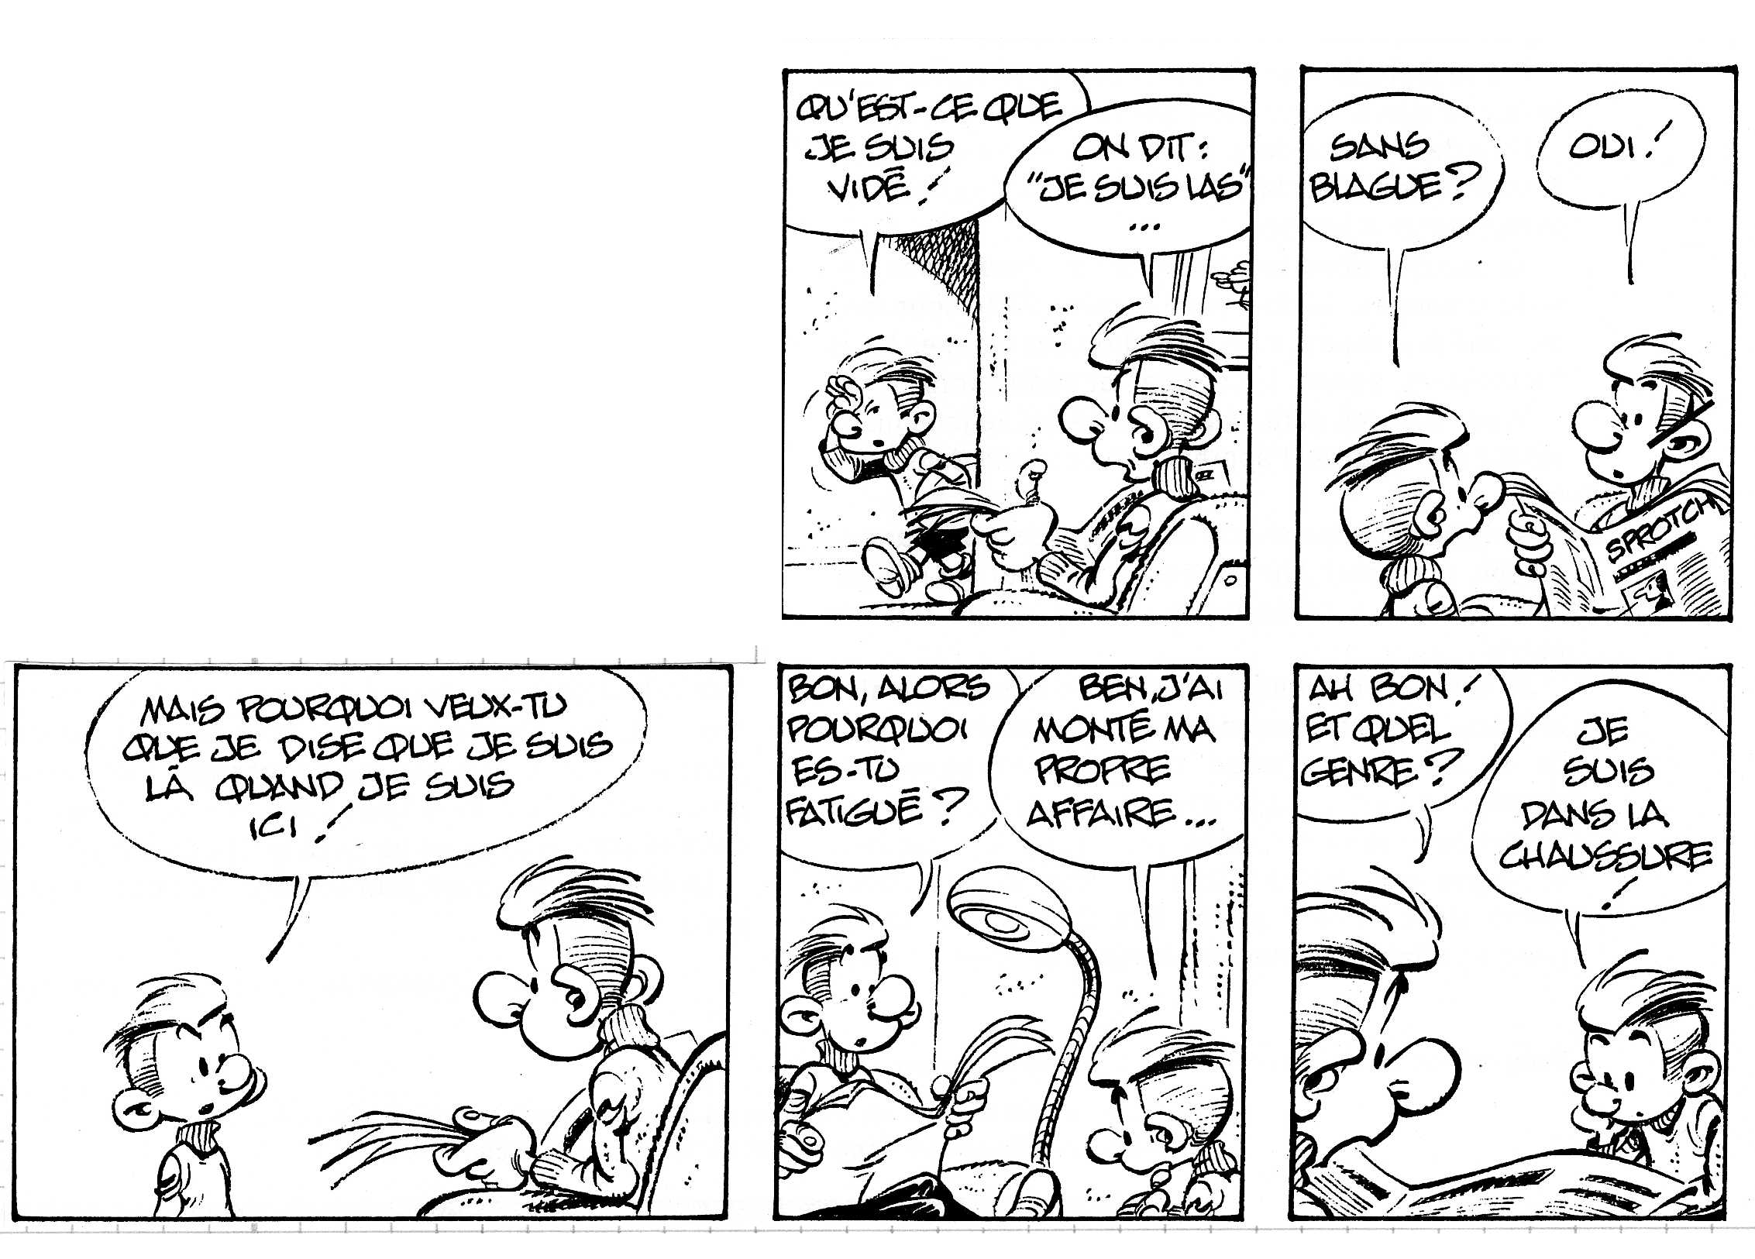

- Indique F, C ou S dans la case adéquate.

1 | Il est de plus en plus difficile de trouver une femme d’ouvrage.
 | Une bonne bonne, ça ne pousse pas sur un arbre !
 | Le recrutement du personnel d’entretien n’est pas une sinécure.
2 | Le prix du café va encore grimper le mois prochain.
 | La commission des prix a autorisé une augmentation du café.
 | A ce train-là, on vendra bientôt le café au grain, comme en 40.
3 | On pourrait quand même leur donner un coup de main à ce pays.
 | L’UNICEF lance un appel de solidarité en faveur du Tiers Monde.
 | Les pays riches sont appelés à aider les pays en voie de développement.

- Ecris (J) si la phrase exprime une nouvelle communiquée par un journal et (P) si cette nouvelle a été transformée et communiquée par papa.

1. Les Russes ont encore envoyé deux gars se balader dans l’espace.
2. Un quinquagénaire est agressé et pillé par deux hommes armés.
3. Formation imminente du nouveau gouvernement français.
4. Signature d’un programme de lotissement dans la banlieue Est.
5. Encore un vieux qui s’est fait rafler ses économies à Liège.
6. Le César de Yolande Moreau rencontre l’adhésion de tous.
7. L’agence BELGA annonce le lancement réussi d’un vaisseau spatial.
8. Ils vont encore construire 80 cages à poule à la Sapinière.
9. C’est encore cette pouliche qui est donnée à 5 contre 1 dans la 5ème.
10. Ca y est ! Le gouvernement est pratiquement au complet.

- Ecris le numéro correspondant à la phrase utilisée par ce pédiatre pour s’adresser à ces 3 personnes.

Dans le cabinet de consultation d’un pédiatre, c’est autour d’un bébé que se déroule la scène :

- Vous voyez, cet angiome se décolore déjà et l’on peut s’attendre à une résorption progressive.
- Comme je vous l’avais dit, cette boule disparaît lentement. Regardez comme elle est déjà plus pâle.
- C’est qu’il est mignon, ce poussin-là, avec sa petite fraise.

 | à la maman dans la phrase numéro ………
Le pédiatre parle | au bébé dans la phrase numéro ………
 | à l’infirmière dans la phrase numéro ………

